Если Вы всерьез задумались о внедрении CRM системы Битрикс24 в вашей фирме - Вам сюда!
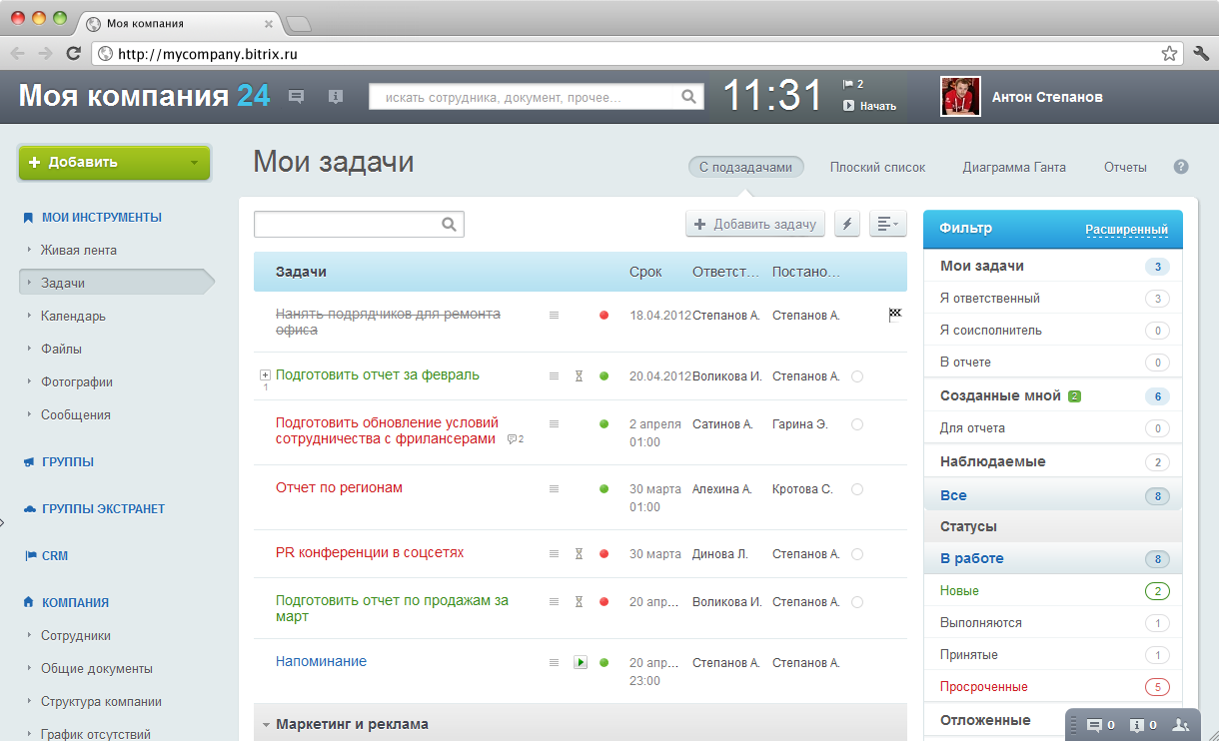

ЧТО ТАКОЕ БИТРИКС24?
Это программный комплекс, выполняющий несколько функций:
- автоматизация работы с потенциальными и действующими клиентами
- автоматизация работы внутри компании
- инструмент внедрения корпоративной культуры
- система аналитики продаж
- и многое другое.

Цены на внедрение Битрикс24
N | Наименование | Трудоемкость | Ставка, (руб/час) | Тех. задание
1 | Консультации по использованию портала Битрикс24 | От 2 часов | 1700
2 | Реализация структуры компании в Битрикс24, добавление пользователей, настройка прав доступа | От 2 часов | 1700
3 | Настройка CRM. Назначение прав доступа. Создание дополнительных полей лида, статусов лида, типов сделки, стадий сделки и прочее | От 4 часов | 1700
4 | Создание новых отчетов в CRM | От 4 часов | 1700 | Да
5 | Автоматизация линейного бизнес-процесса в CRM | От 10 часов | 1700 | Да
6 | Автоматизация бизнес-процесса со статусами в CRM | От 14 часов | 1700 | Да
7 | Автоматизация линейного бизнес-процесса в Живой ленте портала | От 10 часов | 1700 | Да
8 | Автоматизация бизнес-процесса со статусами в Живой ленте портала | От 14 часов | 1700 | Да
9 | Интеграция Битрикс24 с сайтом на 1С-Битрикс | От 2 часов на веб-формы.  С передачей файлов от 5 часов | 1700
10 | Интеграция Битрикс24 с сайтом на других платформах | От 10 часов | 1700 | Да
11 | Интеграция Битрикс24 с системой 1С: УТ, 1С: УПП, 1С: УНФ | От 10 часов | 1700 | Да
12 | Интеграция Битрикс24 с системой 1С при использовании Интернет-магазина | От 4 часов | 1700
13 | Интеграция Битрикс24 с любой системой 1С (передача информации о закрытии сделок, отгруженной продукции и пр.) | От 20 часов | 1700 | Да
14 | Интеграция Битрикс24 с телефонией (штатные средства портала, аренда номера в Битрикс24) | Консультации от 2 часов | 1700
15 | Интеграция Битрикс24 с SIP телефонией компании | Консультации от 2 часов | 1700
16 | Разработка внешних приложений для Битрикс24 (облако) | От 20 часов | 1700 | Да
17 | Программная доработка Битрикс24 (коробка) | От 20 часов | 1700 | Да

ЭТАПЫ РАБОТЫ

- Вникаем в суть работы компании клиента
- Составляем техническое задание
- Разрабатываем прототип внедрения
- Устанавливаем продукт на серверах клиента и делаем базовые настройки
- Настраиваем организационную структуру, бизнес процессы, наполняем информацией, настраиваем интеграции и аналитику
- Обучаем руководителей бизнеса и отделов продаж, маркетологов, HR-специалистов работе с Битрикс 24

Сколько стоит внедрение Битрикс24?
Внедрение - это сложный и трудоемкий процесс. Стоимость зависит от задач, которые вы хотите решить с помощью Битрикс24.
Оставьте заявку и мы подготовим индивидуальный проект внедрения именно для вашего бизнеса.

ДОПОЛНИТЕЛЬНЫЕ УСЛУГИ

Интегрируем с телефонией, 1С, сайтами, интернет-магазинами
Анализируем процессы в вашем бизнесе и формируем воронку продаж
Автоматизируем. Пишем бизнес-процессы в Битрикс24
Обучаем. Проводим тренинги, семинары, пишем документацию
Импортируем. Помогаем переехать с другой CRM
Настраиваем. Поля, сущности, процессы именно под ваш бизнес

